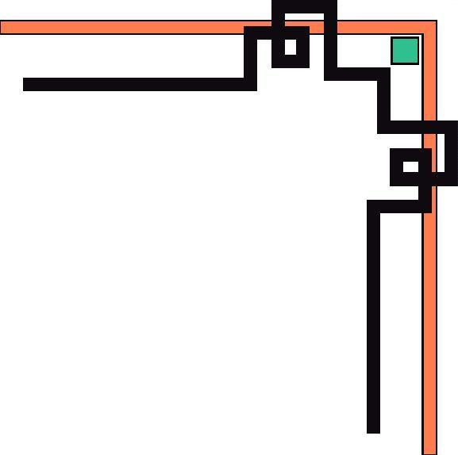


ĐẢNG BỘ HUYỆN PHÚ TÂN ĐẢNG CỘNG SẢN VIỆT NAM
ĐẢNG UỶ XÃ PHÚ LÂM

BÀI DỰ THI
Cuộc thi sáng tác quảng bá các tác phẩm văn học, nghệ thuật và báo chí về chủ đề “ Học tập và làm theo tư tưởng, đạo đức, phong cách Bác Hồ, Bác Tôn” tỉnh An Giang, giai đoạn 2024-2025.

CHỦ ĐỀ
Gương sáng trong việc học tập và làm theo tư tưởng,
đạo đức phong cách Hồ Chí Minh

Họ tên tác giả: Bùi Văn Tài
Đơn vị công tác: ấp Phú Lợi, xã Phú Lâm
Số điện thoại: 0947820900

ĐẢNG BỘ XÃ PHÚ LÂM ĐẢNG CỘNG SẢN VIỆT NAM
CHI BỘ ẤP PHÚ LỢI

BÀI VIẾT
Gương sáng trong việc học tập và làm theo tư tưởng,
đạo đức phong cách Hồ Chí Minh
-----

Bài dự thi: “Gương sáng trong việc học tập và làm theo tư tưởng, đạo đức phong cách Hồ Chí Minh của chú Nguyễn Thành Khuyên, cư ngụ ấp Phú Lợi, Xã Phú Lâm, huyện Phú Tân, tỉnh An Giang”.
Người dự thi: Bùi Văn Tài, sinh ngày 26/03/1973,
Chức vụ: BTCB ấp Phú Lợi, Xã Phú Lâm, huyện Phú Tân, tỉnh An Giang.
Đơn vị công tác: ấp Phú Lợi, Xã Phú Lâm, huyện Phú Tân, tỉnh An Giang.
Các năm qua địa phương không ngừng tích cực tuyên truyền, vận động thực hiện các phong trào thi đua “ tích cực học tập, lao động sáng tạo, xây dựng gia đình hạnh phúc”, “Học tập và làm theo tư tưởng, đạo đức, phong cách Hồ Chí Minh”, gắn với “Toàn dân đoàn kết xây dựng đời sống văn hóa ở khu dân cư”, và nhất là cùng chung sức xây dựng nông thôn mới. Qua đó nhiều tấm gương tiêu biểu cho việc học tập và làm theo tư tưởng, đạo đức, phong cách Hồ Chí Minh của địa phương xã Phú Lâm đã đi vào thực tiễn của từng các nhân và hộ gia đình, góp phần xây dựng nông thôn mới đem lại kinh tế gia đình ổn định, và làm tốt công tác xã hội từ thiện...vv, điễn hình như chú Nguyễn Thành Khuyên một tấm gương tiêu biểu trong thực hiện công tác xã hội từ thiện trên địa bàn.
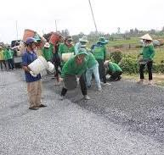
Chú Nguyễn Thành Khuyên sinh năm 1967, hiện cư ngụ tổ 13, ấp Phú Lợi, xã Phú Lâm, huyện Phú Tân, tỉnh An Giang; Chú là một tấm gương tiêu biểu thực hiện công tác xã hội từ thiện. Chú xuất thân từ gia đình rất khó khăn, Chú phải tảo tần phụ giúp gia đình bương chãi, lo toan những công việc trong cuộc sống, nhưng Chú cũng không quên làm tốt công tác xã hội từ thiện ngày lẫn đêm.
Dù công việc hằng ngày phải làm lụng nhưng ngày và đêm ai cần công việc điện thoại chú bất cứ giờ phút nào thì Chú cũng quyển chuyển đều tiết sắp xếp công việc khi bà con cần đến như chuyển bệnh, rước bệnh, cưa cây cắt nhà cho bà con trong và ngoài địa bàn Chú điều nhiệt tình giúp hết nhưng không thấy Chú nệ công sức mình.
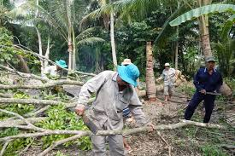
Tuy nhiên Chú cũng tương đối tuổi cũng lớn cần phải có giấc ngũ ban đêm để giữ gìn sức khoẽ nhưng Chú sẳn sàn khi bà con cần đến thì chú bất chấp như thế nào cũng phải giúp đây là một tấm lòng mà ai muốn cũng hơi khó nhưng Chú làm được là một gương sáng của chú cần phải nêu gương. Qua đó hằng năm Chú điều được khen tặng và biểu dương mà thành tích Chú đã đạt đựơc.
Điều đáng khăm phục của Chú là tính siêng năng, chịu khó, cần cù, chịu thương chịu khó, chịu giúp người. Mặc dù gia đình Chú kinh tế khó khăn, nhưng chú luôn cố gắng hết mình trong gia đình và ngoài xã hội.
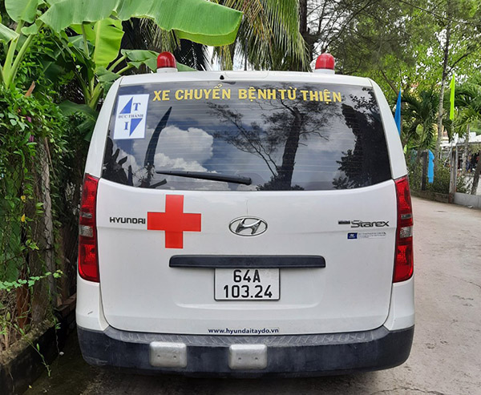
Hiện nay đất nước ta đang tiếp tục đẩy mạnh “ Công nghiệp hoá, Hiện đại hoá” đất nước, thực hiện chương trình mục tiêu quốc gia xây dựng nông thôn mới, nông thôn mới nâng cao, và Kiểu mẫu để phát triển nền kinh tế tri thức mà con người là nhân tố quyết định. Muốn dân giàu, nước mạnh thì không thể thiếu những con người có kiến thức và giúp người, điều hành chuyển bệnh cứu người. Nên những suy nghĩ và việc làm của chú đáng để cho chúng ta suy ngẫm và khâm phục.
Tóm lại, việc học tập và làm theo tư tưởng, đạo đức, phong cách Hồ Chí Minh trong nhiều năm qua được địa phương triển khai được lan tỏa trong nhân dân, được nhân dân hưởng ứng rất cao và đồng thuận, có thể nói đây là một trong những tấm gương tiêu biểu trên địa bàn, điển hình trong công tác xã hội từ thiện của chú Nguyễn Thành Khuyên với tính siêng năng cần cù, chịu thương chịu khó, thực hiện tốt công tác xã hội từ thiện. Do đó trong mỗi chúng ta cần phải ra sức phấn đấu thực hiện làm cho đất nước, cho địa phương một bộ mặt đổi mới để xây dựng quê hương, nước ngày càng giàu đẹp, và phồn vinh.
Người viết

Bùi Văn Tài

